中国计量大学
本科毕业设计（论文）

新一代视频目标检测深度学习综述
New Generation Deep Learning for Video
Object Detection: A Survey

学生姓名 张三 学号 ×××××

学生专业 ×××× 班级 ××××

学院 ×××× 指导教师 李四 教授

中国计量大学
××××年××月

郑 重 声 明

本人呈交的毕业设计论文，是在导师的指导下，独立进行研究工作所取得的成果，所有数据、图片资料真实可靠。尽我所知，除文中已经注明引用的内容外，本学位论文的研究成果不包含他人享有著作权的内容。对本论文所涉及的研究工作做出贡献的其他个人和集体，均已在文中以明确的方式标明。本学位论文的知识产权归属于培养单位。

学生签名： 日期：

分类号： G623.58 密 级： 公开
UDC： 004 学校代码： 10356

中国计量大学
本科毕业设计（论文）

新一代视频目标检测深度学习综述
New Generation Deep Learning for Video
Object Detection: A Survey

作 者 张三 学号 ××××××
申请学位 工学学士 指导教师 李四 教授
学科专业 自动化 培养单位 中国计量大学
答辩委员会主席 王五 评 阅 人 钱六

×××× 年 ××月

摘要
新一代视频目标检测深度学习综述

摘要：视频物体检测是计算机视觉领域正在快速发展并被广泛应用的一项基础任务。近年来，深度学习方法已经迅速普及。在视频物体检测领域，与传统方法相比取得了优异的效果。然而，视频数据中存在重复信息和丰富的时空信息，这对视频物体检测构成了严峻挑战。因此，近年来，许多学者在视频数据背景下研究深度学习检测算法，取得了显著成果。鉴于应用范围广泛，全面回顾视频物体检测相关研究既是必要又具有挑战性的任务。本综述试图将视频物体检测的最新前沿研究联系起来并系统化，目标是基于特定代表性模型对视频检测算法进行分类和分析。系统性的展示了视频目标检测和类似认为之间的差异和联系，并呈现了近40个模型在两个数据集上的评估指标和视频检测性能。最后，讨论了视频物体检测面临的各种应用和挑战。
关键词：学习，神经网络，目标检测，流水线处理，视频信号处理
中图分类号：G623.58

New Generation Deep Learning for Video Object Detection: A Survey
Abstract: Video object detection, a basic task in the computer vision field, is rapidly evolving and widely used. In recent years, deep learning methods have rapidly become widespread in the field of video object detection, achieving excellent results compared with those of traditional methods. However, the pres ence of duplicate information and abundant spatiotemporal information in video data poses a serious challenge to video object detection. Therefore, in recent years, many scholars have investigated deep learning detection algorithms in the context of video data and have achieved remarkable results. Considering the wide range of applications, a comprehensive review of the research related to video object detection is both a necessary and challenging task. This survey attempts to link and systematize the latest cutting-edge research on video object detection with the goal of classifying and analyzing video detection algorithms based on specific representative models. The differences and connections between video object detection and similar tasks are systematically demonstrated, and the evaluation metrics and video detection performance of nearly 40 models on two data sets are presented. Finally, the various applications and challenges facing video object detection are discussed.
Keywords: Learning, neural networks, object detection, pipeline processing, video signal processing.
Classification: G623.58

目次

摘要 I
目次 III
1. 引言（绪论） 1
2. 概述 3
2.1. 定义 3
2.2. 组成 4
3. 前言 6
3.1. 卷积神经网络 6
3.2. 图像目标检测 6
3.3. 视频目标检测 7
4. 视频目标检测的后处理 9
5. 视频检测与附加模型 10
5.1. 基于光流的视频目标检测 10
5.2. 基于LSTM网络的视频分析 13
5.3. 视频目标检测与追踪 15
6. 视频检测与附加模型 18
7. 高效神经网络 21
8. 应用 25
9. 实验 27
9.1. 数据集 27
9.2. 数据集 27
9.3. 实验结果 28
10. 结论与挑战 34
10.1. 结论 34
10.2. 挑战 34
参考文献 37

- 引言（绪论）
近年来，随着深度学习的发展，基于深度学习的视频目标检测算法也得到了更新。视频目标检测更加贴近现实场景的需求，视频检测技术在生活中的应用也越来越广泛。视频目标检测算法在众多应用场景中都是必需的，例如无人驾驶技术、智能视频监控和机器人导航。因此，视频目标检测作为一个快速发展的领域，吸引了越来越多的研究人员。此外，受大自然和大脑的启发，研究人员在视频目标检测中探索了深度学习算法，并取得了良好的效果。
在传统的目标检测中，方向梯度直方图（HOG）、尺度不变特征变换（SIFT）、帧差法（FD）和光流法用于检测视频中的目标。传统算法无法满足高精度视频数据分析的需求；然而，它们为未来的视频检测算法奠定了良好的基础。
随着深度学习的发展，深度卷积神经网络（CNN）已被广泛应用于目标检测领域，并与传统方法相比取得了显著进展。在目标检测方面，大规模图像数据集的建立，如ImageNet和YouTube-Objects（YTO），支持了深度神经网络发展的重大进展。2012年，AlexNet模型以压倒性的优势赢得了ImageNet图像分类比赛的冠军，其方法的有效性自此得到了广泛验证。随后，具有CNN特征的区域（RCNN）系列、You Only Look Once（YOLO）系列以及其他模型推动了卷积网络不断向更深层发展。这些架构极大地提升了网络性能，并将图像识别的准确性提高到了一个新的水平。因此，一个不可避免的趋势是将深度学习迁移到基于视频的目标检测任务中。
使用深度学习算法的图像对象检测在过去几年取得了显著进步，其性能也极大的提升了。由于视频检测和图像检测的相似性，一些图像检测的方法经常被用于视频检测。然而，当应用于视频数据集时，由于视频中存在诸多现象，如运动模糊、遮挡、形态多样性和光照变化，目标检测算法的要求也更高了。因此，将静态图像对象检测算法应用于视频数据并不能产生可靠的检测结果。考虑到将图像目标检测算法的出色结构以及其取得的成果，一些研究人员基于图像目标检测算法的基础上引入了特殊的附加模型，这些模型能够从视频中提取运动和时间上下文信息，并将这些信息应用于目标检测算法。这种方法增强了特征或纠正了结果，以提高视频目标检测算法的准确性和速度。同时，视频目标检测与视频目标跟踪类似。由于这两项任务的相似性，一些研究人员将他们关联起来以相互辅助，例如，使用跟踪算法来提高视频目标检测算法的准确性和速度。此外，为了完成视频目标检测任务，研究人员设计了一系列高效的神经网络，并采用巧妙的技巧来检测视频目标。通过这些解决方案，研究人员设计了一些完整的视频检测算法，并取得了显著的成果。
深度学习视频目标检测领域在近年来已经出现，这是一个相对较新的领域。随着深度学习的发展，深度视频目标检测领域迅速发展。此外，这一领域逐渐引起了大量研究人员的关注。然而，它缺乏对其领域的全面总结。目前，关于视频目标检测的调研大多是对传统算法的总结，在深度学习视频领域的研究相对较少。考虑到视频检测的广泛应用，对于视频目标检测相关研究进行全面综述既是必要任务也是极具挑战性的工作。近年来，一些学者总结了深度学习在视频中的目标检测，但他们往往针对特定环境（监控、红外等）或特定对象（文本、车辆等）。本调查中的视频目标检测具有更广泛的应用范围，并且可以扩展到各个领域。此外，本次综述中的视频目标检测得到了权威且公认的公共标准数据集的支持。本综述主要旨在通过具有代表性的视频目标检测方法及其相关工作，来解释和总结现有的视频目标检测算法。然后对这些方法进行详细探讨，并在两个常用数据集上对近40种方法进行评估。本综述旨在通过对典型模型和算法的阐述与分类，对视频目标检测任务进行全面分析，以便读者能够系统地理解视频目标检测的基本原理。

- 概述
在本节中，我们介绍综述中使用的符号和定义，并描述综述的结构和贡献。
  - 定义
为了方便起见，本文中提到的符号及其定义列在表 2.1-1符号表中。通常，我们使用符号|•|来表示绝对值，{•}来表示一个集合和$vector/matrix^{T}$来表示向量/矩阵的转置。
表 2.1-1符号表
符号 | 定义
$$\left\{x,y,h,w\right\}$$ | 位置设置：左上角坐标以及对象框的长和宽
$$c,w,h$$ | 通道数以及特征图的宽度和长度
$$N$$ | 实例数量
$$x$$ | 特征向量
 | 标签
$$L$$ | 损失函数
$$T$$ | 周期
 | 区间
$$α/β$$ | 加权系数
$$Δ$$ | 运动
$$I$$ | 视频帧
$$y$$ | 识别结果
$$p,q$$ | 二维位置
$$f$$ | 特征图
$$M_{i→k}$$ | 二维流场
$$S_{i→k}$$ | 尺度场
$$N$$ | 图像识别网络
$$F$$ | 流量估算函数
$$W$$ | 特征传播函数
$$IOU$$ | 交并比
$$AP$$ | 平均精度
$$mAP$$ | 平均精度均值
  - 组成
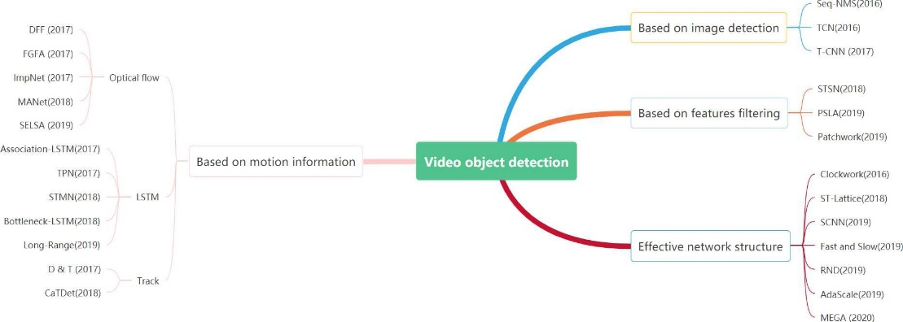
本次调查旨在从模型方法的角度，为读者提供对视频目标检测的全面理解。如图 2.2-1所示，我们总结了深度学习视频检测算法。图 2.2-1展示了本文涵盖的所有算法。本文介绍了基于算法模型的深度学习视频目标检测的理念。介绍了视频目标检测方法的机制和策略，以使读者掌握这些方法的工作原理。
图 2.2-1四种类型的框架。Seq-NMS、TCN：时间卷积网络、T-CNN：Tubelets 卷积网络、DFF：深度特征流、FGFA：光流引导特征聚合、ImpNet：印象网络、MANet：全运动感知网络、SELSA：序列级语义聚合、MEGA：增强记忆的全局-局部聚合、Association-LSTM、TPN Tubelet 提议网络、STMN：时空记忆网络、Bottleneck-LSTM、Long-Range：长距离时间关系、D & T：检测与跟踪、CaTDet：级联跟踪检测器、STSN：时空采样网络、PSLA：渐进稀疏局部注意力、Patchwork：分块注意力网络、Clockwork：Clockwork 卷积网络、ST-Lattice：基于尺度的格状网络、SCNN：统计卷积网络、Fast and Slow：快慢模型、RND：关系蒸馏网络、以及 AdaScale：自适应缩放。
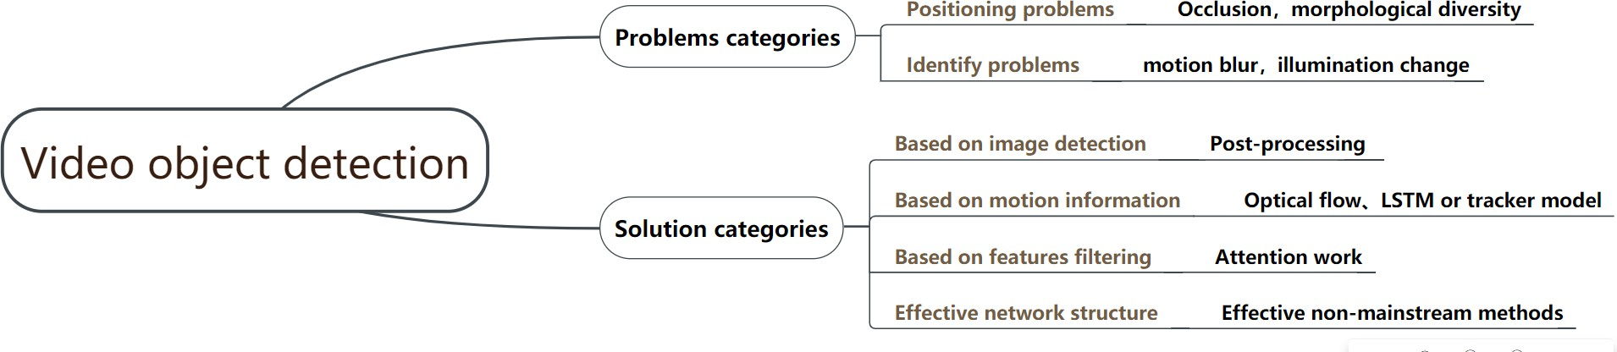
具体来说，我们主要在本综述的第三部分介绍视频目标检测与其他相关机器学习技术之间的联系和差异。在第4到第7节中，从四个角度解释了视频目标检测方法。为了更好地理解本调查中的视频目标检测算法，图 2.2-2视频目标检测问题及解决方案的分类展示了我们对视频目标检测算法的分类：基于图像检测、运动信息，以及特征过滤和高效网络结构。原因如下。首先，视频目标检测最直接的策略是对图像检测结果进行后处理，本质上就是对图像检测进行后处理。其次，为了完全区分视频检测网络和图像检测网络，探索了视频目标检测的端到端网络。受到后处理方法的启发，研究人员开始考虑这些后处理模块是否可以被集成到网络中。研究人员尝试将一些现有的附加模型作为端到端网络的子网络，并取得了良好的效果。这些策略使用子网络从视频中提取运动信息，并对检测结果进行纠正和监督。这些方法展示了对端到端网络进行的研究。第三，特征过滤机制用于直接对视频目标的位置特征进行采样，无需额外的监督（额外的模型），从而进一步减少计算量。这些方法展示了关于特征筛选的研究。第四部分，我们将非主流方法划分为有效的网络结构。从独特的视角来看，这些视频检测算法中设计了一些方法，以有效提高检测的准确性和速度。这些方法展示了检测方法开展的研究。我们的四个部分相互关联且循序渐进。第8节介绍了视频目标检测算法在某些具体应用中的使用。第9节介绍了数据集、评估指标以及实验结果的分析。在第9节的实验子章节中，详细描述了用于视频目标检测的数据集及其评估方法。在实验结果小节中，我们通过表格、雷达图和散点图直接比较并分析了大量视频目标检测方法。在第10节中，我们总结了视频目标检测的现状及其面临的挑战。我们希望这项工作能帮助读者更好地理解 当前视频目标检测研究的趋势。
图 2.2-2视频目标检测问题及解决方案的分类
本综述的主要贡献概述如下：
- 我们介绍了视频目标检测的背景，并分析了视频目标检测任务与类似机器学习技术之间的关系与差异。
- 我们通过代表性的视频目标检测方法及其相关研究，阐述并总结了现有的视频目标检测算法，以便读者系统性地理解视频目标检测的基础原理。
- 实验部分采用表格、雷达图和散点图分析并展示了38种方法的结果。我们希望这项综述能提升读者选择具有指导意义且实用方法的能力，使这类选择更具直观性与可理解性。

- 前言
本节将介绍必要的先验知识及若干相关领域，并阐明它们在视频目标检测方面的关联性与差异性。
  - 卷积神经网络
神经网络是一种模拟动物神经系统的算法，能够并行处理分布式信息。卷积神经网络是深度学习最具代表性的结构。卷积神经网络通常由卷积层、池化层和全连接层组成。用于一般图像检测的卷积神经网络的输入是图像的像素矩阵（长度×宽度×通道数）。例如，RGB彩色图像的深度为3。卷积层作为卷积神经网络的核心结构，主要用于提取特征。卷积层使用卷积核（如Sobel算子）对特征进行滤波处理；该过程通常对输入特征中的每个像素点，计算其周边像素与卷积核矩阵对应位置元素的乘积，随后对结果进行加权，最终值即作为新的像素值。特征经过的卷积层越多，所能提取的特征就越深层。因此，不同的卷积核将产生不同的特征。池化层包含最大池化和平均池化。由于池化具有下采样效应，合并结果中的一个元素对应原始输入数据的一个子区域。同时，特征不变量能够保留对应特征，因此池化操作主要用于实现维度缩减；这既能减小下一层输入的规模，又能减少参数数量。通常在多个卷积层之后添加聚合层以优化特征。最后，全连接层通常是网络的最后一层。网络输出的多维特征图通常会被转换为N×1的1维向量；这一过程可理解为将高度纯化的特征传递至最终分类器或回归步骤（例如通过softmax层的分类输出、非线性变换或回归等）。最经典的卷积神经网络VGGNet由Simonyan和Zisserman于2014年提出，包含VGGNet-16和VGGNet-19两个版本。VGGNet-16包含五组卷积层，各卷积层组的卷积核尺寸分别为 64、128、256、512和512。在每组卷积层之后连接一个最大池化层。最后一个最大池化层连接到三个全连接层，其参数值分别为4096、4096和1000。最后，分类结果通过softmax层输出。VGGNet-19仅在卷积层数量上有所不同。
  - 图像目标检测
图像目标检测技术近年来发展迅速。一些研究人员在图像目标检测领域发表了非常详尽的综述。例如，Han等人详细介绍了目标检测的基础知识。[5]中对现有深度学习算法在图像目标检测中的典型基线进行了详细的解释和分析。
在此，我们将检测方法分为两大趋势：两阶段检测与单阶段检测。这两种方法的区别在于，单阶段方法将图像检测问题视为回归问题，从而为目标检测提供了快速解决方案。两阶段方法生成区域性提案，随后进行分类与优化。具有代表性的两阶段方法是基于卷积神经网络特征的区域检测器（R-CNN）系列，而具有代表性的单阶段方法则是YOLO系列和单次检测多框检测器（SSD）系列。此外，研究人员还对网络模型进行了改进以增强其检测效果，并设计了多种特征提取方案以提取更有效的特征。网络的设计旨在通过平衡正样本与负样本，并强化对困难样本的训练，来解决样本不平衡问题。其他方法则旨在通过强化对小目标的学习，来提升对难以检测的小目标的识别性能。在检测速度方面，[65]中进行了详细分析。有关图像对象检测的详细说明，请参阅[5]和[46]。
视频目标检测比图像目标检测更为复杂，因为视频数据包含更多信息。视频数据包含大量冗余信息以及关于时间背景的信息。因此，若将图像对象检测算法直接应用于视频数据，则视频流将被视为一系列无关联的图像。这种方法导致视频数据中时空信息的丢失，并需要进行大量不必要的计算。
即使采用卓越的图像目标检测网络，在适当的硬件支持下，要实现视频检测速度与精度的平衡仍颇具挑战。因此，视频物体检测必须充分利用时序上下文信息来提升检测速度和质量。尽管如此，图像目标检测算法已被公认为 为后续视频目标检测网络的发展奠定了坚实基础。
  - 视频目标检测
目标跟踪是计算机视觉领域中一个重要且被广泛研究的问题。目标跟踪分为单目标跟踪和多目标跟踪。前者在视频帧序列中跟踪单个目标，后者则在视频帧序列中同时跟踪多个目标。这两种类型都旨在获取被跟踪对象的运动轨迹。
与目标检测不同，目标跟踪无需目标识别；它仅利用帧间信息进行定位。跟踪的输出结果是序列中首帧的对象位置与尺寸；此外，跟踪技术还能预测后续帧的对象位置与尺寸。传统目标跟踪算法可归类为生成模型，其常见示例包括均值漂移技术，粒子滤波以及卡尔曼滤波。这些方法依据目标的特定特征定位模型中最相似的区域，并据此在后续帧中搜索目标位置。相比之下，判别方法通常将目标物体作为前景进行分类和追踪，从而获得目标物体的位置。近年来，判别方法逐渐取代了生成模型。2010年，Bolme通过应用相关性滤波技术实现了跟踪，并获得了非常好的结果；一系列优秀的滤波模型由此技术演变而来。然而，在复杂场景中，简单特征并非理想选择。此外，由于深度学习网络在视频目标跟踪中应用广泛，深度学习被用于训练跟踪模型并取得令人满意的结果。事实上，采用深度学习训练的网络模型在卷积特征输出能力方面表现更优。2016年，Bertinetto等人提出了SiameseFC模型，该模型开启了深度学习方法的逐步发展与应用；SiameseFC采用同时共享参数的两个模板帧与检测帧的网络分支，并通过卷积神经网络（CNN）对这两个分支的特征图进行交叉相关处理，从而解析模板与被检测对象之间的相似性。此外，SIAM系列算法在检测速度和准确性方面实现了显著提升，因而广受欢迎。
简而言之，视频目标检测与视频目标跟踪的区别在于：目标检测主要依赖先验知识或显著特征来定位感兴趣区域，而目标跟踪则试图匹配现有目标的位置，且无需先验知识。目标追踪在后续帧中为目标物体寻找最佳匹配位置，并主要专注于匹配目标。尽管如此，许多现有的跟踪算法仍基于检测原理，将这两项任务紧密结合并促进它们相互协作。
- 视频目标检测的后处理
图像目标检测算法在过去几年中取得了显著的性能提升。本节所述的后处理方法采用先进的图像目标检测系统来解决视频目标检测问题。最初，视频目标检测在某种程度上被视为单帧图像视频检测问题。然而，视频所包含的时间和空间信息比图像更为丰富。基于该原理，为提升视频物体检测精度，研究人员提出一种方案：采用先进的图像目标检测器对视频帧进行检测，将其视为独立图像进行识别；随后利用视频数据特有的时空信息，对初始检测结果进行精度优化。这也是最早且最简单的视频目标检测尝试所采用的方法。
在后处理阶段，主要策略是利用相邻视频帧中的高置信度目标来增强视频中置信度较弱的检测结果。主要目标是利用图像目标检测模型对视频序列进行初步目标检测，从而获得在相邻帧中检测结果相对可靠的高分辨率目标；随后将这些可靠结果映射到不同帧中。这些方法的主要区别在于帧间使用的映射策略。
当相邻目标帧的交并比（IOUs）超过特定阈值时，则视为相关目标，并在视频序列中生成最大分数序列。序列重评分通过在视频中同一对象序列下采用评分较低但交并比（IOU）较高的重评分机制，提升了视频中对象的检测评分。该方法称为"Seq-NMS"。
同样地，Kang等人专注于微管重评分。这些方法与Seq-NMS方法的区别在于：Kang等人重新实现了追踪算法，进一步提升了视频序列追踪中的目标利用率，并利用目标追踪结果来修正和优化检测结果。在题为《Object Detection from Video Tubelets with Convolutional Neural Networks》的研究中，作者提出了一种包含时空微管提案模块与微管分类及重评分模块的架构。首先，检测视频目标，并对置信度较高的目标进行跟踪以完成检测结果。时域卷积网络（TCN）被提出来嵌入时域信息，从而提高微管检测帧的检测分数稳定性（类似于对检测结果进行高斯平滑处理），最终获得检测结果。同样地，T-CNN由三个主要部分组成。图像目标检测器采用与Seq-NMS相同的初始检测方法，将视频帧视为无关联的图像序列。在优化初步检测结果时，同时采用光流算法和跟踪算法来关联视频序列。光流算法用于提升相邻视频帧的时间一致性，而跟踪算法则用于收集上下文信息。因此，误检率降低，检测结果的致性度和准确性得到提升。
总体而言，这些方法是最简单直接的检测策略。显然，直接使用静态图像目标检测算法执行视频物体检测任务，再通过后处理优化结果的做法存在困难。然而，研究人员致力于构建优雅的端到端结构模型，并合理利用视频特有的信息来实现视频目标检测。然而，这种后处理拼凑方式仍显不足。
- 视频检测与附加模型
在检测模型测试过程中，后处理步骤所采用的方法需考虑运动与时间信息；因此需要进行大量启发式选择，这些选择可能无法产生最优结果。先前研究已探讨了如何利用时空信息，并基于深度学习结构提出了多种模型。因此，受后处理方法的启发，研究人员开始探索能否将这些方法整合到神经网络中，使其在训练过程中直接学习整合运动与时间信息，从而构建端到端的视频目标检测网络。算法通过不同的子网络模型提取视频对象的独特运动信息，并检测视频中的目标变化。在图 5-3基于附加模型的视频对象检测方法策略中，我们将基于附加模型的视频检测划分为基于光流、上下文和轨迹的模型。三种方法各不相同，应用于网络的模型也各异。光流模型利用视频中的关键帧来补充其他帧特征；长短期记忆（LSTM）模型则应用于整个视频帧。LSTM模型在连续帧之间建立对象关联，其捕捉特征的能力比光流更持久。追踪器模型预测那些检测到的位置，并对视频检测结果进行监督。
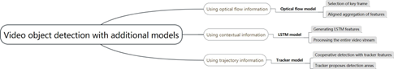
图 5-3基于附加模型的视频对象检测方法策略
  - 基于光流的视频目标检测
光流是视频分析中的一项基础任务，在传统视频目标检测算法中占有重要地位。1950年，Malcolm和Gibson首次提出了光流的概念，光流是指图像表现运动的速度。人类视觉系统能够发现运动中的物体，因为运动的物体在人的视网膜上形成一系列不断变化的图像。因为这些变化信息通过眼睛的视网膜在不同的时间传递，所以它类似于光流；因此，它被称为光流。
用于检测目标运动的光流方法依赖于由为每个像素分配速度向量而形成的光流场。当像素表示的物体移动时，移动物体部分的光流场变得不均匀，与旁边静止物体的均匀光流场不同，从而检测物体的运动。由于光流方法在视频目标检测中的有效性，不可避免地要考虑是否可以将光流的概念引入深度学习网络，并与图像目标检测算法相结合，形成一种新的视频目标检测算法。Dosovitskiy等人最初提出了FlowNet，将光流算法扩展到深度神经网络，从而将两者结合；从那时起，光流算法在视频目标检测的背景下得到了发展。
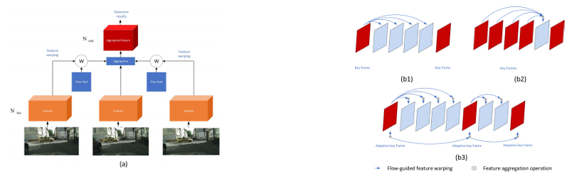
图 5.1-4 (a)基于光流的视频检测通用框架。(b)三种基于光流算法的技术。(b1)稀疏特征传播。(b2)稠密特征聚合。(b3)基于(b1)和(b2)的改进技术，包括自适应关键帧、非关键帧特征的部分更新以及关键帧特征的递归聚合
图 5.1-4 (a)基于光流的视频检测通用框架。(b)三种基于光流算法的技术。(b1)稀疏特征传播。(b2)稠密特征聚合。(b3)基于(b1)和(b2)的改进技术，包括自适应关键帧、非关键帧特征的部分更新以及关键帧特征的递归聚合显示了视频目标检测中光流方法的主流策略。其难点分为特征聚合和关键帧选择。图 5.1-4 (a)基于光流的视频检测通用框架。(b)三种基于光流算法的技术。(b1)稀疏特征传播。(b2)稠密特征聚合。(b3)基于(b1)和(b2)的改进技术，包括自适应关键帧、非关键帧特征的部分更新以及关键帧特征的递归聚合还展示了当前模型解决这两个问题的方法。光流算法传播物体的强特征，并相对于特征的弱帧进行增强，从而提高困难场景检测的准确性。他们的网络框架通常是图 5.1-4 (a)基于光流的视频检测通用框架。(b)三种基于光流算法的技术。(b1)稀疏特征传播。(b2)稠密特征聚合。(b3)基于(b1)和(b2)的改进技术，包括自适应关键帧、非关键帧特征的部分更新以及关键帧特征的递归聚合的样式。然而，这将引发另一个问题：如何选择稳健特征的关键帧。因此，实际先进算法中将介绍一种解决这两个问题的方法。
深度特征流（DFF）是最早尝试解决这些问题的方法，并提出了一个非常重要的定义：变形操作，这是一种在视频目标检测中非常常见的光流方法。DFF利用光流网络来建模原始像素的对应关系。顾名思义，DFF使用深度特征（外观信息）和光流（运动信息）来对视频中的每一帧进行建模。核心思想是仅对关键帧进行特征提取，同时利用指定关键帧的特征和从关键帧到当前帧的光流信息，然后通过光流场将关键帧的特征传播到其他帧，从而避免对每一帧使用CNN来提取特征图。这种方法大大减少了计算量。
在DFF中，视频目标检测网络被分解为两个连续的子网络。$N_{feat}$是特征网络，$N_{task}$是任务网络，语义分割或目标检测任务是在特征图上执行的。FlowNet输入两帧以获得与特征图大小相同的光流场。DFF仅在关键帧上检测场景，然后通过光流场将关键帧的功能映射传递到其他未检测的帧。具体来说，对于关键帧，使用特征提取网络提取特征图，任务网络以这些特征作为输入来获得结果；对于非关键帧，DFF首先通过光流网络计算非关键帧和最近关键帧的光流场。随后，将获得的流场和关键帧的特征图用于扭曲操作，从而将关键帧的特征对齐并传播到非关键帧，并且任务网络基于该特征输出非关键帧的任务结果。
在使用光流方法的视频目标检测中，扭曲操作很常见。具体操作如下。首先，光流算法F从i到k获取二维流场：$M_{i→k}=F\left(I_{k}\right)$。特征图会被传播。如果在传播过程中分辨率不同，则使用双线性插值调整特征图。其次，为了在光流算法传播过程中避免图像空间变形，需要为光流场匹配一个“尺度场”（$S_{i→k}$）。尺度场是通过一个传播两个帧的尺度函数获得的。因此，最终的特征函数是
$$\begin{aligned}f_{i}=W\left(f_{k},M_{i→k},S_{i→k}\right)\#\left(1\right)\end{aligned}$$
其中W是一种光流传播算法，它将缩放函数应用于特征图。
通过这种方式进行特征变形，可以获得用于目标检测的新特征。这提出的视频识别算法被称为DFF。显然，DFF的缺点是关键帧的选择。DFF在这里使用了固定策略，因此在关键帧选择上仍有很大改进空间。此外，还存在特征表示的不足。由于流变形之后的特征会变弱，对于非关键帧，其效果肯定比单帧检测或分割要差。
相应地，选择关键帧有不同的策略。与DFF不同，基于流引导的特征聚合（FGFA）算法追求准确性而不考虑速度，并对视频中的所有帧执行相同的操作，即将每一帧都视为关键帧。FGFA并未讨论如何利用光流来同时提高视频目标检测的速度和准确性，因此在速度和准确性上存在较大不平衡。鉴于以往将光流法应用于视频目标检测的方法的优缺点，并为了进一步权衡速度与精度，Zhu等人提出了基于DFF和FGFA的改进方法，如图 5.1-4 (a)基于光流的视频检测通用框架。(b)三种基于光流算法的技术。(b1)稀疏特征传播。(b2)稠密特征聚合。(b3)基于(b1)和(b2)的改进技术，包括自适应关键帧、非关键帧特征的部分更新以及关键帧特征的递归聚合所示，该方法使用自适应关键帧，非关键帧的特征聚合操作改为部分更新，而关键帧的特征聚合操作改为递归聚合。在某种程度上，关键帧和非关键帧的特征更新问题得到了缓解。
光流法的一个相对新颖的应用想法是ImpNet，它致力于提高速度和精度，并提供了一种策略。与DFF策略类似，为了减少计算量，ImpNet仅在关键帧上执行特征聚合，而非关键帧仅计算由关键帧传播得到的特征。ImpNet采用印象机制来解决视频目标检测任务。印象机制是一种由多帧特征融合用于增强模型的特征表示能力的机制。与以往的关键帧特征传递不同，ImpNet使用光流在关键帧上保持印象特征，并使用加权组合利用印象特征存储之前的视频特征。每次检测到关键帧时，都是基于印象特征和关键帧特征。这样的特征集包含了前一帧的特征和当前帧的特征，使检测结果更加准确。这里的印象功能将具有记忆效应。通过印象机制方法，ImpNet不仅通过光流传播特征提高了速度，还通过多帧特征聚合提高了准确性。因此，这种方法比DFF更准确，比FGFA更快速。
为了进一步提高准确性，改进后的FGFA-MANet网络将全局目标和光流特征与局部目标和光流特征相结合，以增强检测器的性能。像素级校准可有效模拟目标的小幅运动。作为补充，实例级校准捕捉全局运动以提升物体遮挡情况下的检测效果。首先，MANet提取帧中的全局特征，计算帧间的光流信息，然后将图像提取的特征与光流信息相结合。这两个步骤完成了特征与光流提取以及像素级特征校准。特征校准后续将结合全局特征中物体实例的运动信息继续进行。最后，像素级校准特征与实例级校准特征在训练和测试中进行融合。最终实现了理想的视频目标检测效果。
在这些方法中，光流算法被广泛用于在帧间传播特征。借助光流模型，能够出色地构建视频帧与后续帧之间的信息交换，并充分利用视频的上下文信息。然而，添加光流模型存在若干弊端。首先，必须采用额外的光流模型进行光流估计，而额外光流模型会显著增加 目标检测器整体模型参数的规模。其次，光流场估计仅基于两幅图像的局部像素对应关系。若未考虑网络层与该层之间的转换关系，则采用光流模型处理高级特征可能产生伪影。最后，在高级特征中，一个像素实际上对应于图像内的多个像素。高阶特征中一个单位的位移可能对应图像中较大的位移，因此估计光流位移非常具有挑战性。因此，研究人员一直在探索是否存在一种算法，能够在不具备上述光流法缺点的情况下，实现特征在帧间传播。
  - 基于LSTM网络的视频分析
本节描述了卷积LSTM的应用，该变体通过卷积操作替代传统门控机制，并采用卷积神经网络（CNN）来完成LSTM的工作。卷积LSTM可视为一种特殊的递归神经网络（RNN），能够学习长期依赖信息。它通过多种“门”操作，记忆门、遗忘门和关注门来提取和传播特征。因此，卷积LSTM模型比光流模型简单得多，且非常适合嵌入深度学习网络。如第5章第1节所述，由于视频内容的多样性差异及固有挑战，图像对象检测器通常难以有效泛化。更重要的是，视频目标检测与图像目标检测之间最本质的区别在于视频物体目标检测具备上下文信息。因此，作为优秀的视频目标检测器，LSTM应充分利用这些上下文信息。然而，普通神经网络难以学习长期的时序上下文信息。尽管基于光流的方法增强了提取时间上下文的功能，但此类技术仅适用于两个帧之间，未能充分利用丰富的时序上下文信息。因此，本节介绍的用于视频分析的LSTM模型采用卷积LSTM，以更好地解决时间上下文问题。
视频目标检测网络中使用的LSTM策略如图 5-3基于附加模型的视频对象检测方法策略所示。第一种策略类似于光流法。该网络利用LSTM的记忆、存储和遗忘功能，学习一段视频特征以生成新的长期特征，随后将该特征与当前帧的特征融合，从而增强对当前特征的检测能力。此外，由于视频数据的特殊性，视频帧的片段也可被同时检测。接下来，我们将展示LSTM在视频目标检测中的实用且巧妙的应用。
Yongyi Lu等人提出了一种关联LSTM框架——即Association-LSTM——以提升视频目标检测的精度。与传统的LSTM不同，关联式LSTM在生成关联特征的同时，直接返回目标的位置和类别。这些关联特征是经由LSTM过滤的卷积神经网络特征，代表了检测目标的时空信息。如图 5.2-5关联LSTM框架所示，关联LSTM框架主要由图像目标检测模型SSD和卷积LSTM构成。该SSD模型对视频的每一帧进行目标检测。网络根据SSD检测结果提取目标特征，随后将这些特征进行堆叠处理，并将堆叠后的特征输入至LSTM网络。LSTM能够同时处理多个帧中多个对象的特征，并具备记忆、存储和遗忘功能。该功能非常适合用
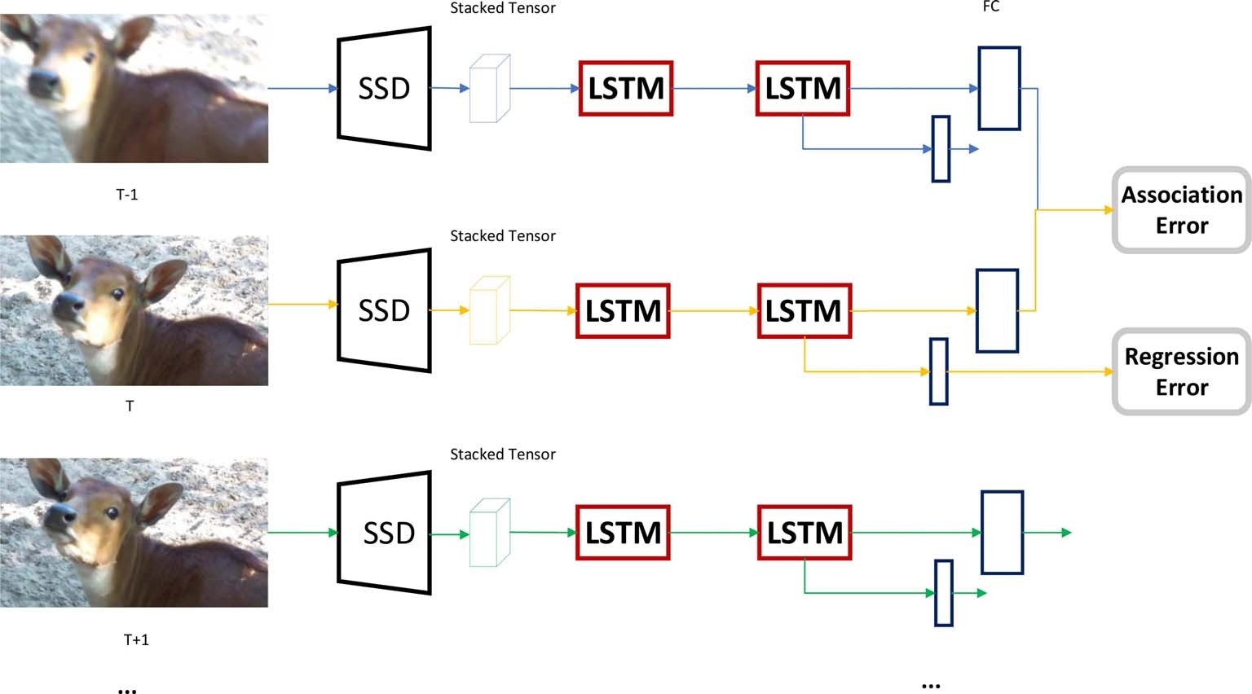
图 5.2-5关联LSTM框架
于时间序列视频目标检测任务。在Association-LSTM网络的LSTM单元完成对每个帧的处理后，除了计算边界框（bboxs）的回归误差外，还会对相邻两个LSTM帧的输出结果额外计算关联误差。关联误差体现了两个帧之间的时间差。最小化损失可保持物体的时序上下文一致性。
关联-LSTM策略具有高度直观性与有效性，因其充分利用了LSTM的优势，并显著增强了视频目标检测算法的鲁棒性。然而，该方法存在以下局限性：相邻帧所反映的目标变化信息有限，仅能反映短期运动信息，而对长期运动信息则无能为力。有个想法与Association-LSTM方法相同，但方法不同。时空记忆网络（STMN）本质上是一种循环卷积神经网络，旨在学习多帧图像所承载的运动信息。每个帧对应一个时空记忆模块（STMM），这些STMM模块之间相互通信。对于当前帧，通过对相邻连续帧执行卷积堆叠操作以获取保留空间特征的特征，随后将其发送至STMM。当前帧的STMM输出随后被发送至分类与回归子网络。STMN是一种双向环形卷积神经网络，因此相较于Association-LSTM，STMM既能利用目标在相邻帧之间的运动信息，又能捕捉目标在较长时间段内的外观变化信息。
为进一步减少计算量，研究《Mobile Video Object Detection with Temporally Aware Feature Maps》的作者提出了Bottleneck-LSTM层，以进一步简化卷积LSTM。与之前的并行LSTM模块方法不同，该层将LSTM模块串联连接，并将卷积LSTM嵌入到SSD模块中，旨在实时检测过程中合理利用优化检测所得的时空信息（即利用早期帧检测信息来实现当前帧的检测）。简而言之，Bottleneck-LSTM将LSTM以串联方式集成到图像检测框架中，实现了基于帧级信息的视频目标检测。然而这种结构虽然相当简单，但每次只能处理视频中的单帧内容。因此，与先前结构相比，该结构显著降低了计算成本并提升了检测速度。
本文描述了一种有趣的LSTM策略。Kang等人提出了一种tubelet proposal网络（与静态目标检测中的bounding box类似，视频中的对应对象称为tubelets，本质上是boundingboxes提名的序列），该网络整合了由图像检测器和encoder–decoder LSTM组成的视频检测框架，用于执行视频目标检测。此类结构不仅限于单帧检测。视频检测结果基于每次检测序列的首帧结果及预测位移生成检测建议，因此图像检测器只需在序列中检测目标一次即可。这种仅预测位移的方法 具有计算效率高且速度快的特点。encoder–decoder LSTM结构与单个LSTM的结构不同。单个LSTM结构的初始状态会受到最初几帧数据的显著影响。encoder–decoder LSTM结构同时考虑 前向信息和后向信息。编码器LSTM对整个微管的所有特征进行编码，而解码器LSTM接收两类特征：当前帧之前的特征以及当前帧之后的特征。对于tubelet proposal网络，采用encoder–decoder LSTM模型，借助时间上下文信息对检测结果进行分类，从而实现视频物体检测。
采用LSTM模型或光流模型进行视频目标检测的初衷相似；两种方法都致力于在视频数据中寻找上下文关联性以优化网络结构。区别在于，光流算法关注物体运动，而LSTM网络则侧重于时空信息。尽管LSTM所需的计算量少于光流模型，但传输的信息中存在更多冗余信息。尽管如此，LSTM仍是卓越高效的视频目标检测算法。
  - 视频目标检测与追踪
如第3章所述，视频目标检测与跟踪是两个密切相关的任务。追踪在某种程度上可视为一种特殊的检测方式，因此我们可以将视频目标追踪与视频目标检测相结合。这两项任务在网络中被整合，追踪被用作视频目标检测的手段以优化检测结果。视频目标追踪网络的追踪模块包含目标对象的时空信息，这是视频目标检测算法所必需的。视频目标追踪类似于光流法，能够预测物体的运动轨迹。然而，训练有素的追踪器显然比光流法更精确，且能获得更长的轨迹结果。特别是，视频目标跟踪与视频目标检测的基础特征提取网络可实现共享，这不仅减轻了网络负担与计算成本，更使两项任务的融合更具逻辑性。
图 5-3基于附加模型的视频对象检测方法策略展示了在视频目标检测模型中使用追踪器的策略。策略基本分为两类：追踪器协作，或将追踪器作为精炼网络使用。带追踪协作指的是在视频追踪器和检测器之间共享特征提取网络，该网络在末端共同确定分类结果与位置信息。相比之下，将追踪器用作精化网络是指追踪器作为精化网络辅助主网络，其结果仍依赖于检测器。
在以下内容中，我们将结合相关研究成果，介绍若干具体的关联模型。
后处理部分提到的框架，其核心思想是将追踪器作为精炼网络使用，通过高置信度目标追踪来提升视频目标检测的准确性。这篇文章尝试通过追踪技术对静态物体检测器的检测结果进行补充与修正，这是视频物体检测领域的早期尝试；尽管该方法并非端到端网络，但效果显著。该算法的具体流程已在上述内容中详细说明，此处不再赘述。
此外，该追踪器可作为感兴趣区域（RoI）使用。Mao等人提出级联追踪检测器（CaTDet），该方法通过追踪算法降低视频检测算法的计算负荷。CaTDet基于这样一个理念：验证和校准比重新检测更容易。CaTDet通过以下步骤工作。首先，使用轻量级检测器输入完整的视频帧，并在每帧中检测可能的目标区域（检测结果可能不准确）。然后，使用追踪器追踪当前帧内的高置信度边界框，并预测下帧中追踪边界框的位置。对于每帧图像，将提议网络的检测结果与追踪器的追踪帧进行融合，以获得一个可能的目标区域（其面积小于原始图像的面积），并将该区域输入精化网络以校准检测结果。
然而，这种策略面临两个问题。首先，很难预测下一个帧中会出现什么新目标。其次，物体或摄像机的移动可能导致定位偏移。在某些情况下，遮挡目标会暂时消失。若校准网络仅关注先前物体帧的位置，一些细微的错位或时间损失将导致永久性损失。因此，此处仅将追踪器作为稳健的特征定位预测器使用。
在此结构中，探测器与追踪器协同工作以确定结果。检测与跟踪（D&T）方法是当前最主流的检测与跟踪算法，它将检测与跟踪整合为统一框架，并利用感兴趣区域（RoIs）辅助完成视频目标检测任务。网络的追踪部分对正样本框具有积极影响。D & T提出一种基于区域全卷积网络（R-FCN）的创新方法，并将该策略扩展至多帧检测与跟踪领域，即通过在帧对上执行感兴趣区域（RoI）跟踪操作，实现检测与跟踪的融合。视频对象检测通过相互追踪与检测完成。整体框架如图 5.3-6 D & T方法的架构所示。这种结构中，探测器与追踪器共享部分特征，既能避免对下帧位置的盲目预测，又能缓解追踪器错误结果导致的精度损失， 并有效降低计算负荷。这种结构中，探测器与追踪器共享部分特征，既能避免对下
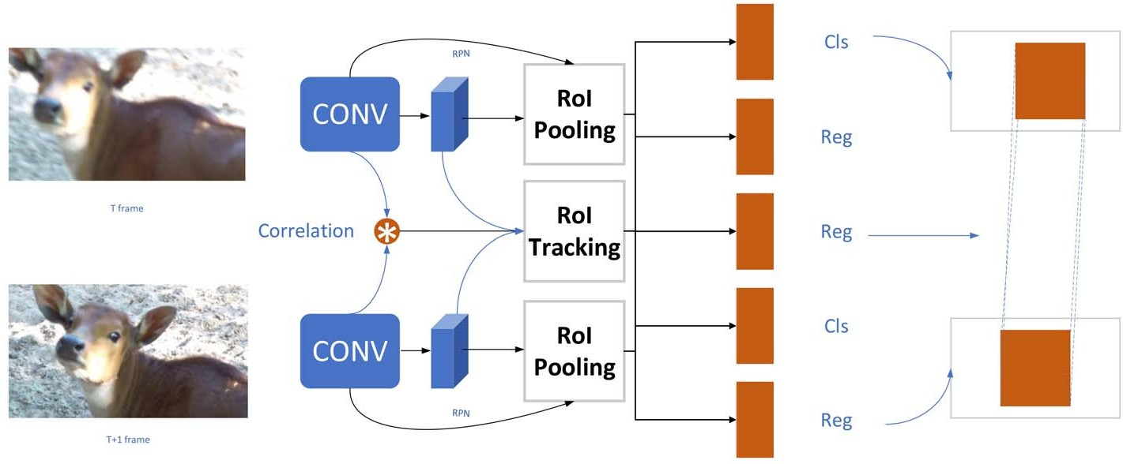
图 5.3-6 D & T方法的架构
帧位置的盲目预测，又能缓解追踪器错误结果导致的精度损失，并有效降低计算负荷。
通过添加追踪算法实现辅助视频目标检测时，需执行两项任务。尽管追踪算法对视频检测非常有效，但我们应当让网络直接追踪检测对象的时空信息，而非借助额外任务实现。视频目标检测网络的最佳结果是整个网络仅检测到一个任务。
尽管为减轻计算负荷而共享了部分网络，但在视频目标检测过程中仍执行了目标追踪，该任务具有一定冗余性。我们更倾向于采用一种简单的视频目标检测算法，不包含冗余模块，也不执行额外任务。然而，在视频目标检测中使用追踪算法无疑是可行的。
- 视频检测与附加模型
特征过滤机制是人类大脑的产物。在快速浏览图像后，人类大脑能够聚焦于某些重要区域，同时抑制无用信息，从而以相对较少的分析工作获得所需结果。神经网络的特征过滤机制同样如此，即神经网络过滤特征，聚焦于相对关键的特征，同时抑制或舍弃不必要的计算。这种模仿人类视觉特征过滤机制的方法，显著提升了视觉信息处理的效率与准确性，例如注意力机制。计算机视觉中的许多任务因语义信息不足而影响最终模型性能。特征过滤机制的广泛应用进一步印证了其卓越的性能表现。然而，目前大多数特征过滤模型仅关注单张图像。该模型能够提取图像关键部位的显著特征，这对视频目标检测具有重要意义。
特征过滤机制在视频目标检测中的作用十分明确。该机制能够对视频帧的特征进行筛选，选取具有代表性的特征，传播关键检测特征，并勾勒出后续帧中值得进行特征过滤的关键区域。时空特征过滤机制能够传递重要的时空信息，同时忽略冗余信息。显然，特征过滤机制对视频检测任务具有重要价值。
在基于光流算法的视频目标检测中，网络利用光流对齐两帧间的特征，使特征在空间中传播。类似地，特征过滤机制也能实现这种对齐。受光流方法启发，我们提出将注意力机制应用于视频检测的框架。为此，Guo等人提出了一种特殊的注意力网络，即渐进稀疏局部注意力（PSLA）框架。由于光流模型无法检测大位移运动，PSLA方法用PSLA特征替代光流算法，以在不同视频帧之间传播特征。与上述视频对象检测方法类似，PSLA同样仅对稀疏关键帧进行特征提取；随后，它利用PSLA获取非关键帧特征。PSLA模块并不依赖光流方法，而是通过渐进式稀疏步长法在特征图之间建立空间对应关系。该方法与STMN的工作类似，后者采用一个模块计算相似的相关性以实现特征图的局部对齐。PSLA方法专注于稀疏邻域，并利用注意力机制计算两个帧之间的相对权重并实现对齐。该方法与STMN的工作类似，后者采用一个模块计算相似的相关性以实现特征图的局部对齐。基于PSLA，本文提出两种方法——递归特征更新（RFU）和稠密特征转换（DFT）——以在新模型中实现时序建模能力和丰富的特征表示。
同样地，受人类视觉注意力系统启发，Chai提出了Patchwork，该方法利用注意力机制预测物体在下一帧中的位置，从而解决视频物体检测问题。图 6-7 Patchwork架构的结构展示了Patchwork的整体架构，并描绘了模型中的Patchwork单元，该单元利用注意力机制预测后续帧中应重点关注的最佳位置。
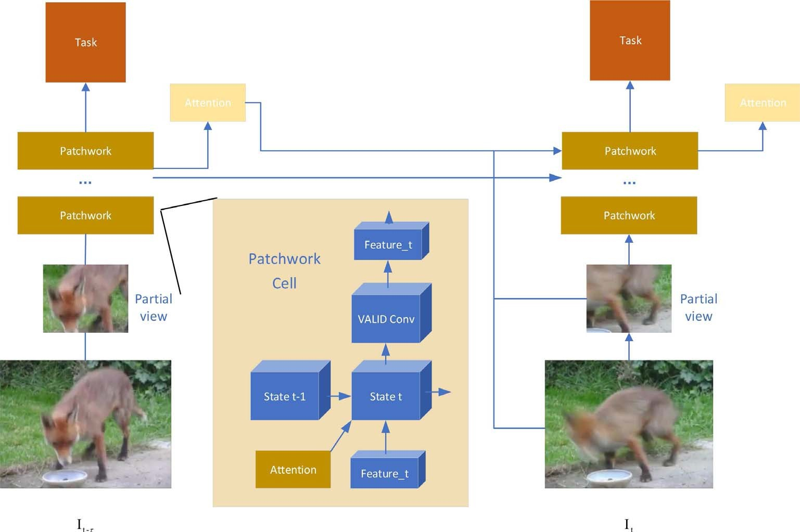
图 6-7 Patchwork架构的结构
如图所示，Patchwork架构是一种递归系统；换言之，Patchwork对当前帧的处理依赖于所有先前帧，从而形成一种受人类视觉感知启发的递归架构。简而言之，Patchwork采用一个简单的流程，其中输入帧需经过四个阶段：裁剪、特征提取、检测任务预测以及注意力预测。Patchwork首先从输入帧中裁剪出一个固定大小的小窗口（固定大小的窗口可预先控制计算成本），而前一帧的注意力预测器则指示窗口内的裁剪位置。该窗口区域被输入特征提取器网络。最后进行检测操作，并应用注意力机制为下一帧做准备。这种结构在不牺牲准确性的前提下提升了检测速度。
此外，将可变卷积技术引入视频目标检测算法，该技术在图像目标检测任务中表现优异，旨在探索空间特征过滤机制。可变形卷积可视为一种替代性的特征过滤机制，其与传统卷积存在差异。传统卷积窗口仅需训练每个卷积窗口的像素权重参数，且卷积窗口具有固定形状。相比之下，可变卷积必须添加一些参数来训练卷积窗口的形状（即每个像素的偏移向量）。此外，卷积窗口的形状并非固定，因此图像上特征过滤的强度存在差异。Bertasius等人提出了一种时空采样网络（STSN），该网络引入可变卷积来检测视频帧，并摒弃了光流算法。在可变卷积中，首先对经过可变卷积神经网络处理的两帧图像特征进行卷积运算，以获取可变卷积的位移场参数；随后将这些参数传递至待检测帧的特征图。为实现特征过滤，在再次应用可变卷积后，最终采样的特征即构成该帧的检测特征。与FGFA类似，该方法利用多帧图像的特征来弥补单帧特征的不足，通过采用相邻帧的特征来增强当前帧的检测效果。其区别在于FGFA使用光流来对齐两幅图像间的特征，而STSN则采用可变卷积来对齐两帧间的特征。
STSN采用的整体策略相对简单。与FGFA相比，STSN不使用光流法预测流场及光流网络（FlowNet[），因此STSN运行速度更快。其次，STSN在训练过程中使用的相关帧数量少于FGFA（分别为12帧和51帧）。根据提出STSN的文献中的实验结果，STSN可实现比FGFA高0.1的精度；尽管这一提升幅度不大，STSN仍构成一种值得参考的高效视频目标检测策略。
在视频目标检测实验中采用特征过滤机制已被证明是完全可行的。此类策略符合人类大脑的认知机制：人类视觉系统并不涉及大量冗余计算。因此，这种方法极大地提高了检测速度，使其成为一种极具前景的策略。将特征过滤机制与检测器以合理高效的方式结合同样至关重要。一方面，由于特征过滤机制贯穿整个视频流，空间信息与通道信息的有效结合将影响后续视频帧的检测效果。另一方面，如何稀疏地捕捉信息的问题尚未解决；良好的稀疏性有助于提高鲁棒性，同时减少计算负荷和内存资源需求。
- 高效神经网络
除上述策略外，还存在一些非主流方法，这些方法是对视频目标检测任务的探索性尝试。这些方法从不同角度分析视频数据，并尝试采用更具创新性和有效性的方法 来解决视频目标检测任务，例如统计卷积方法、钟表卷积神经网络以及关系蒸馏网络（RDNs）。尽管这些方法各不相同，但它们具有共同特征：减少冗余计算，并在视频帧之间实现特征传递以增强弱特征。这些方法构成了视频领域的高效架构。本节将介绍这些有趣的框架。
首先，为减少冗余计算量，我们从数据分布视角引入视频目标检测的分析流程。Wang等提出统计卷积神经网络（SCNN），该方法通过统计量替代卷积神经网络结构中的卷积运算，显著提升了模型运行速度。SCNN基于前人的研究成果，但本文仅介绍SCNN工作。感兴趣的读者可通过参考文献获取更详细的信息与证明。
SCNN是一种创新算法，通过独立成分分析（ICA）表示视频数据分布，从而捕捉其时间与上下文相关性。该方法将视频数据集视为大型输入，每次输入多个帧以计算视频数据分布。神经网络的“求和”与“最大值”运算被重新定义，但所有必要的卷积神经网络（CNN）运算（如卷积、整流线性单元（ReLU）和批量归一化）均得以保留。这些运算在计算过程中不使用确定性数值，而是采用参数化的统计分布。具体过程如图 7-8 SCNN的整体结构所示。因此，SCNN可与神经网络完美集成。该策略使SCNN能够高效处理多帧相关图像，显著加速现有卷积神经网络（CNN）模型的运行速度。基于SCNN的研究具有真正创新性，因为该网络能同时处理多帧图像，大幅提升检测速度。尽管其准确性尚不尽如人意，但该方法仍具有广阔前景。
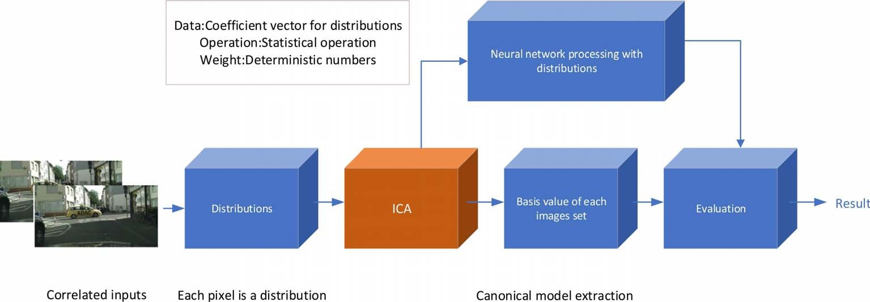
图 7-8 SCNN的整体结构
另一种方法中，Shelhamer等人提出了一种名为钟表卷积神经网络的新型框架，该框架通过在网络中注入时钟信号来实现视频目标检测任务。钟表卷积神经网络的灵感源于一项发现：神经网络的深层特征比浅层特征更具稳定性。也就是说，当视频帧之间在一段时间内出现运动差异时，深层特征的变化往往较小。基于这一发现，可在每帧中选择不同深度的特征以减轻计算负荷。与FGFA不同，钟表卷积神经网络的层级选择由时钟信号决定，不同信号指示选择不同深度的特征。通过切换时钟信号即可解决关键特征选择问题。总体而言，钟表式卷积神经网络策略简单粗放；其通过牺牲检测精度来提升速度，但这种速度提升是以过度牺牲精确度为代价的。因此，该方法仍需进一步改进。
视频帧具有较高的时间冗余性。因此，如图 7-9 快速和慢速思考模型结构所示，快速慢速观测模型包含两个特征提取子网络：慢速网络与快速网络。与钟
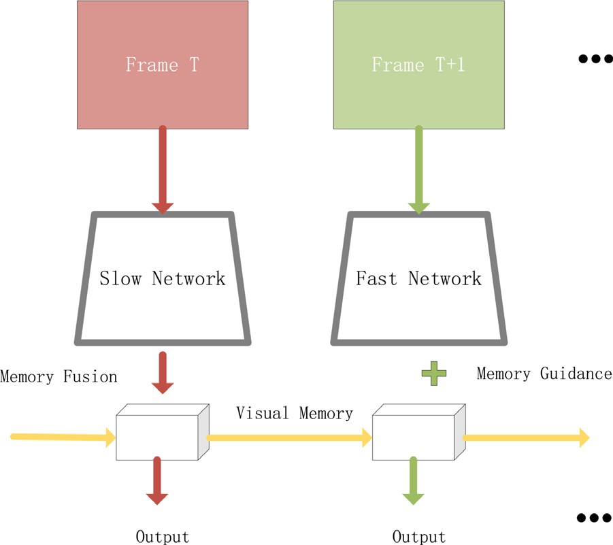
图 7-9 快速和慢速思考模型结构
表式卷积神经网络策略类似，该方法涉及特征选择问题。正如所述："不同的特征提取器可专注于不同图像特征，从而产生时序集成效应。"慢速网络负责提取视频帧的精细特征，而快速网络则负责快速提取视频帧的整体特征，尽管其准确性较低。这两个过程 以交替方式应用于每个视频帧图像。基于存储指导的交替模型框架， 这两个特征提取子网络用于提取不同帧特征，从而减少计算冗余。检测器基于当前帧特征与上下文特征融合生成检测帧。由此产生的交织框架可通过文献所述的模拟量化训练流程进行量化处理。最终完成视频检测模型构建。该方法是消除冗余计算并有效利用上下文信息的优质策略。
有趣的是，与通过减少冗余特征来降低计算负荷的思路相似，Chin等人发现将图像重新缩放至合适尺寸对检测结果具有显著改善作用。因此，他们提出了AdaScale方法，该方法能自适应地将图像输入调整至最适合检测目标的尺寸；通过缩放输入图像尺寸，这种策略有效提升了检测精度。因此，该算法的基本思想是自适应地选择待检测帧的最佳尺寸，然后将调整尺寸后的图像作为输入提供给检测网络，从而获得检测结果。我们发现大多数AdaScale模型涉及下采样图像，这意味着除了适当调整输入尺寸外，这些模型还减少了计算量。这样的框架能够同时提升物体检测的准确性和速度。
此外，在上下文信息应用方面，基于先前提出的图像目标检测关联网络，可通过建模物体间关系来辅助物体的识别与检测。Deng等人提出基于帧间对象关系的检测方法（RDNs），其中框架内对象间建模的关系被应用于视频目标检测，证明捕捉对象交互关系以提升视频对象检测器的准确性具有重要意义。
RDN捕捉物体在时空背景下的相互作用。借鉴Faster RCNN的区域提案网络（RPN）设计，RDN首先利用RPN从参考帧及所有辅助帧中提取潜在目标提案。然后，基于这些提取出的支持性提案，RDN聚合并传播对象关系，以建模对象之间的关联。这些关系 被逐步提取出来，随后相关特征被融合用于检测。最后，我们利用这些增强后的特征进行提案分类与回归。
为将单帧目标检测与视频目标检测中的时序传播及空间位置修正相结合以实现高效运行，Chen等人提出了一种基于尺度的晶格网络，即ST-Lattice。
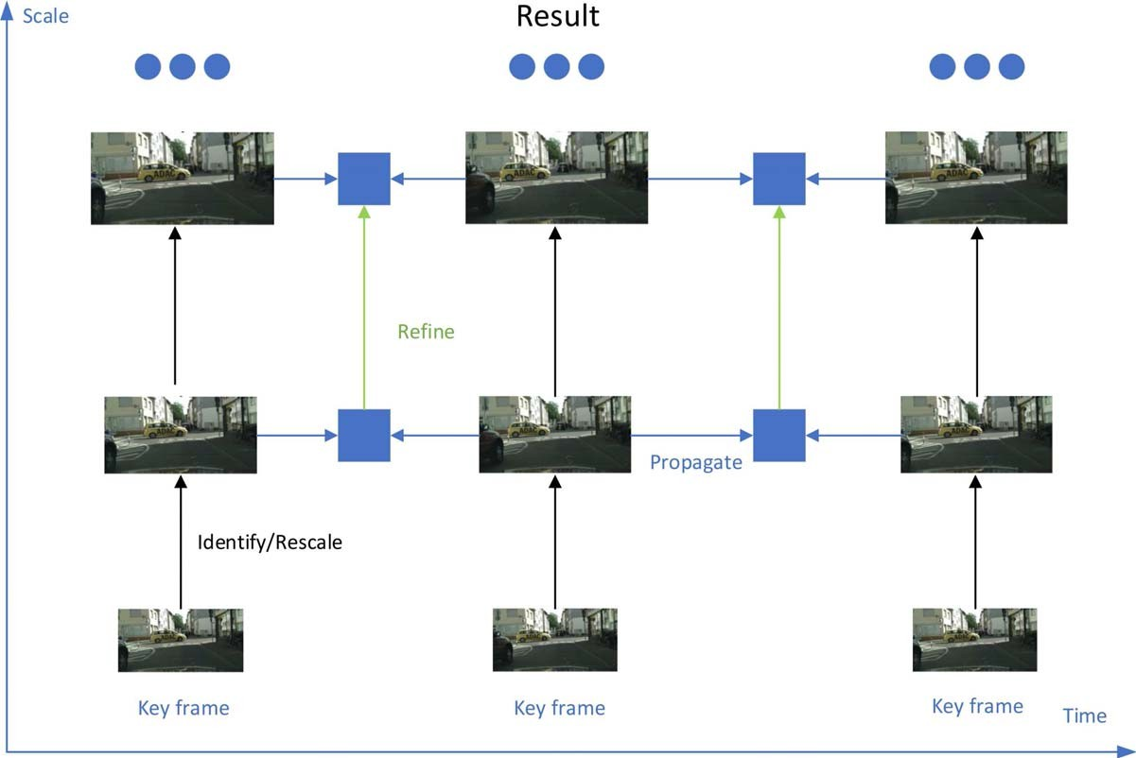
图 7-10 ST-Lattice网络示意图
如图 7-10 ST-Lattice网络示意图所示，ST-Lattice被表示为有向无环图。图中的每个节点代表检测到的图像尺度与时间点的中间结果，即一系列检测帧。图中的每个节点代表检测到的图像尺度与时间点的中间结果，即一系列检测帧。这些节点以网格状方式按时间顺序从左至右关联，且图像比例尺（分辨率）自下而上递增。有向无环图中的边表示中间结果，其输入为一个节点的结果，输出为另一个节点的检测结果。ST-Lattice网络的蓝色水平线代表时间信息的传播，绿色垂直线则代表空间位置检测结果的精化过程。时间传播表示检测帧在相邻帧之间于相同图像尺度下的传播。空间精炼通过利用同一帧内更高图像尺度下的检测帧结果，对检测帧的位置进行精炼。在时间尺度网格中，检测结果通过上述操作从一个节点传播到另一个节点，最终视频检测结果到达底层节点，这些节点代表最佳结果并覆盖每个帧。
ST-Lattice通过时空网格设计同时提升了速度与精度，但并非实时检测算法。尽管如此，该结构仍为优化检测管道策略提供了可靠指引，尽管优化空间依然广阔。该结构充分利用空间信息的传播特性，并结合不同分辨率下的结果来精炼检测结果。
本节提及的模型均从不同特殊视角分析和探索视频目标检测任务。这些模型在既有研究基础上，精准捕捉视频目标检测任务的特征，并有效挖掘建模所需信息。除上述详细阐述的方法外，还开发了许多其他有效的视频目标检测算法。尽管本节所列部分模型的表现并非尽善尽美，但这些模型仍具有重要的参考价值，且持续展现出良好的研究前景。除本综述提及的方法外，当前还有许多模型可作为检测算法使用，包括对抗网络、元学习、半监督学习、再识别以及进化计算模型，这些方法均可用于尝试将图像目标检测迁移至视频目标检测领域。现有的视频目标检测算法尚不完善。为实现具有理想精度和计算速度的算法，可提出更多方法来解决视频目标检测问题。
- 应用
人类感知约80%的信息来自视觉。随着信息社会、网络、通信等领域的快速发展，视频因其直观生动、内容丰富而日益受到公众的欢迎。视频数据处理技术也正日益普及。
视频目标检测技术在现实生活中具有广泛的应用场景，而对这类功能的需求增长正推动着视频目标检测算法的发展。下文将具体阐述视频目标检测算法在现实生活中的应用实例。
在安防领域，视频监控已成为常态。然而，由于视频包含海量信息，人工处理极为耗时费力。为解决这一问题，计算机视觉领域的相关技术被引入视频监控领域，形成了一种新型视频监控技术——智能视频监控。智能视频监控的核心任务是视频目标检测。通用图像目标检测算法难以处理时序上下文信息，应用于视频时会产生大量冗余计算。此类算法会导致硬件过载，无论所用算法的精确度如何，亦或可用硬件计算能力如何。然而，有效运用视频目标检测算法识别视频中的人员或物体，进而进行视频分析具有高度实用性。在智能视频监控领域，视频目标检测技术已广泛应用于通过无监督视频分析检测异常行为。
对于航空航天遥感系统而言，探测与识别目标物体是首要任务。此类能力在诸多领域至关重要，包括环境与城市监测、地质研究、灾害预测与灾害管理以及军事应用。然而，随着卫星平台上现代传感器获取的数据量日益庞大，遥感视频图像的处理需要特殊的视频目标检测算法，这为未来研究带来了艰巨挑战。
在自动驾驶应用中，对实时、高精度算法的需求更为迫切。车辆识别与路径规划等任务均需依赖稳定的视频目标检测算法。自动驾驶系统包含感知、定位、规划决策与控制四大基础模块，其中任何环节都离不开视频数据分析。自动驾驶环境需处理海量时序上下文信息，必须借助视频目标检测算法捕捉这些信息并预测各类子任务。在自动驾驶领域，道路障碍物行为预测、视觉全局定位、多帧感知以及自动驾驶规划等环节，均需视频目标检测算法提供支撑。
在医疗领域，监测病原体或癌细胞（进而监测患者生理参数）为医生进行疾病预防与检测的诊断提供了强大支持。通过重症监护室（ICU）的实时监测与分析，对患者面部、体态、面部动作单元与表情、头部姿势变化、肢体动作、光照强度及探视频率进行检测识别，需应用视频检测算法。此类系统甚至能在手术阶段实现实时自动分析，为外科操作增添安全保障。此外，部分生物实验需持续观察视频数据中的特定指标，以探究尚未明晰的现象。
视频目标检测在其他领域也发挥着关键作用，例如新晶体发现、灾害预防、视频风格转换以及人员再识别。总体而言，视频目标检测作为人工智能领域中代表"视觉"的重要特征，不仅已成为不可替代的技术，更拥有广阔的发展前景。
- 实验
视频目标检测算法已在众多实际应用中成功落地。本节首先介绍两个常见的视频检测数据集及若干最常用的评估指标。我们还报告了多种具有代表性的视频目标检测模型在这两个常用数据集上的实验结果，并进一步分析了这些模型的性能表现。
  - 数据集
- ImageNet VID数据集：ImageNet VID数据集[128]旨在测试场景中的目标检测能力。视频目标检测任务于2015年作为新增检测任务引入，其风格与静态图像目标检测任务相似。该数据集已成为视频基准测试中广受欢迎的大规模目标检测数据集。其目标是识别并标注视频中的常见目标。任务涵盖30个基础类别，这些类别是从ImageNet DET图像数据集200个基础类别中选取的子集。该数据集真实地呈现了视频目标检测任务在实际应用中可能面临的挑战。数据集包含训练集、验证集和测试集。 除测试集外，训练集与验证集的真实标签注释均已公开。训练集包含3862个完整标注视频片段，每个片段时长为6至5492帧；验证集包含555个完整标注视频片段，每个片段时长为11至2898帧。
- YouTube-Objects数据集：YTO数据集，顾名思义，是从互联网下载的YouTube视频中收集而来。该数据集通过在YouTube上检索十类特定物体（飞机、鸟类、船只、汽车、猫、牛、狗、马、摩托车和火车）生成。每个视频类别（vcategory）包含9至24个视频，每个视频片段时长在3秒至3分钟之间。与完全标注的VID数据集不同，YTO数据集中的视频仅进行弱标注，即仅保证每个视频包含至少一个对应类别的物体。此外，具体评估指标将在下文详细说明。
  - 数据集
评估指标用于更清晰直观地呈现测试结果的质量。关键在于每项采用的指标都应能客观比较不同模型。视频目标检测结果既涉及图像中目标的位置定位，也包含目标的分类识别。因此，模型的分类与定位能力均需评估。第9章第2节阐述了若干常用评估指标。
- 交并比（Intersection Over Union）：交并比（IOU）是评估检测算法最常用的指标。该指标通过衡量真实边界框Bgt与预测边界框Bp的重叠程度来判定检测结果的准确性，计算公式如下：$\begin{aligned}IOU=\frac{arⅇa\left(B_{g_{t}}∩B_{p}\right)}{arⅇa\left(B_{g_{t}}∪B_{p}\right)}\#\left(2\right)\end{aligned}$
- 平均精确率均值：PASCAL VOC 2012竞赛中定义的平均精确率均值（mAP）是视频目标检测的评估指标。由于图像分类包含多个目标类别，为更全面分析模型的鲁棒性，对模型准确度的评估同样至关重要。mAP是基于各类别正确与错误（AP）数量的 学习模型平均值。mAP反映了模型的整体性能。
  - 实验结果
在本节中，我们比较了37种算法在上述两个数据集上的表现。所有算法的参数均设置为默认值或其原始文献中推荐的值。在本节中，我们对表 9.3-2在ImageNet VID数据集上的性能比较（每个类别的平均精度以% 表示）和表 9.3-3在 ImageNet VID 数据集上的性能比较（平均精度以%显示，覆盖所有类别）以及图 9.3-11 YTO 数据集上的比较结果中列出的31种算法在ImageNet VID数据集上的表现，以及表 9.3-4性能比较（以 % 表示）在 THEYTODATA 数据集上和表 9.3-5性能比较（以 % 表示）在 THEYTODATA 数据集上以及图 9.3-12在 ImageNet VID 数据集上的比较结果中列出的8种算法在YTO数据集上的表现进行了比较，总共进行了38次对比（方法在数据集上有重复）。我们还计算了13种最新方法在 ImageNet VID数据集上的速度和精度，结果如图 9.3-13最先进方法在 ImageNet VID 数据集上的表现所示。
实验结果如表 9.3-2在ImageNet VID数据集上的性能比较（每个类别的平均精度以% 表示）-表 9.3-5性能比较（以 % 表示）在 THEYTODATA 数据集上所示，列出了各算法在 ImageNet VID数据集上的AP和mAP分数，以及各算法在YTO数据集上的AP和mAP分数。为了更直观、清楚地理解实验结果，我们为两个实验的AP分数绘制了两个雷达图。ImageNet VID和YTO数据集的雷达图分别如图 9.3-11 YTO 数据集上的比较结果和图 9.3-12在 ImageNet VID 数据集上的比较结果所示，以便更好地可视化实验结果。在雷达图中，每个方向代表一个类别。一个多边形展示了一个算法的总体性能；多边形的顶点代表该算法在不同类别上的准确性。我们还绘制了一个散点图，显示一些算法的性能和速度，其中横坐标表示算法模型每秒处理的帧数（fps），纵坐标表示该模型的总体平均准确率（mAP）（换句话说，横坐标和纵坐标分别代表每个算法的速度和准确性）。
在各种参数中，D & T 算法中的 τ 是采样间隔，D & T 网络以一对帧 It, It τ 作为输入，这两帧分别在时间 t 和 t τ 采样。例如，τ 值为 1 表示 D & T 网络以连续的两帧作为输入。此外，在 B-LSTM 算法中，α 是一个控制输出权重的参数，它还控制 MobileNet 网络的通道维度。对于具有 N 个输出通道的 MobileNet 网络，α 将 MobileNet 网络的 N 个输出通道修改为 Nα 个基本输出通道；具体细节请参见原文。其他没有特殊说明的网络参数均采用原文中指定的默认值。
表 9.3-2在ImageNet VID数据集上的性能比较（每个类别的平均精度以% 表示）和表 9.3-3分别表示算法在 ImageNet VID 数据集上的每类准确率和总体平均准确率。如表 9.3-2所示，大多数算法表现良好；大多数准确率介于80%到60%之间。在狮子、猴子和松鼠等类别中，当图像目标检测算法的准确率不理想时，视频目标检测算法的整体检测效果也相对较差。在仓鼠、巴士和绵羊等包含大量运动信息的类别中，视频物体检测算法相较于图像物体检测算法大多表现出一定程度的提升。整体准确率分布较为均匀。
表 9.3-4和表 9.3-5分别展示了应用于YTO数据集的算法对应的AP和mAP分数。与ImageNet VID数据集相比，这些算法在YTO数据集上的表现较差，并且它们的准确率分布不均。总体而言，这些算法对摩托车类别的检测能力较弱。作为对比，具有时间上下文的 Association-LSTM和无监督视频目标检测算法的表现优于图像目标检测算法。
图 9.3-13显示了在ImageNet VID数据集上测试的算法的准确性和速度分布。
图中比较的算法包括 R-FCN、SSD、Seq-NMS、DFF、TPN、FGFA、STNM和与三种算法整合的AdaScale：Fast and Slow、D&T、印象网络、PSLA和ST-Lattice。其中，R-FCN、DFF 和 FGFA 在 Tesla K40 GPU 上运行；SSD、TPN、STNM、D & T 和 ST-Lattice 在 TITAN X GPU 上运行；PSLA 在 TITAN V GPU 上运行；印象网络在 NVIDIA GTX 1060 GPU 上运行；Fast and Slow 在 Pixel 3 手机上运行。如图 2.2-1所示，大多数算法的表现仍远低于普通人眼分辨率的极限。在上述实验中，图13所示的一些算法的性能并不理想。原因之一是我们使用了每篇算法原始文章中提供的默认参数设置。然而，当参数设置发生变化时，准确率和速度结果也会随之变化。例如，通过修改参数，ST-Lattice算法可以在20帧/秒下达到79.6的准确率，在62帧/秒下达到79.0的准确率。对于参数设置可变的算法，视频检测结果的准确性与速度之间形成了一种微妙的平衡。因此，在实际应用中，应对合适的参数设置进行研究。
我们从实验结果中发现了一些共同点。在准确性方面，准确率较高的算法更注重上下文信息的选择与协作，例如 MEGA。视频检测的关键在于有效利用整个视频流中被检测对象的信息，以协作进行视频对象检测。在速度方面，速度较高的算法会合并相同类型的特征，并且只对关键信息进行详细检查。算法在去除冗余信息方面越有效，速度就越快，例如 Fast and Slow [34]。这些共同点可能就是视频对象检测探索的方向。
表 9.3-3在 ImageNet VID 数据集上的性能比较（平均精度以%显示，覆盖所有类别）
表 9.3-2在ImageNet VID数据集上的性能比较（每个类别的平均精度以% 表示）
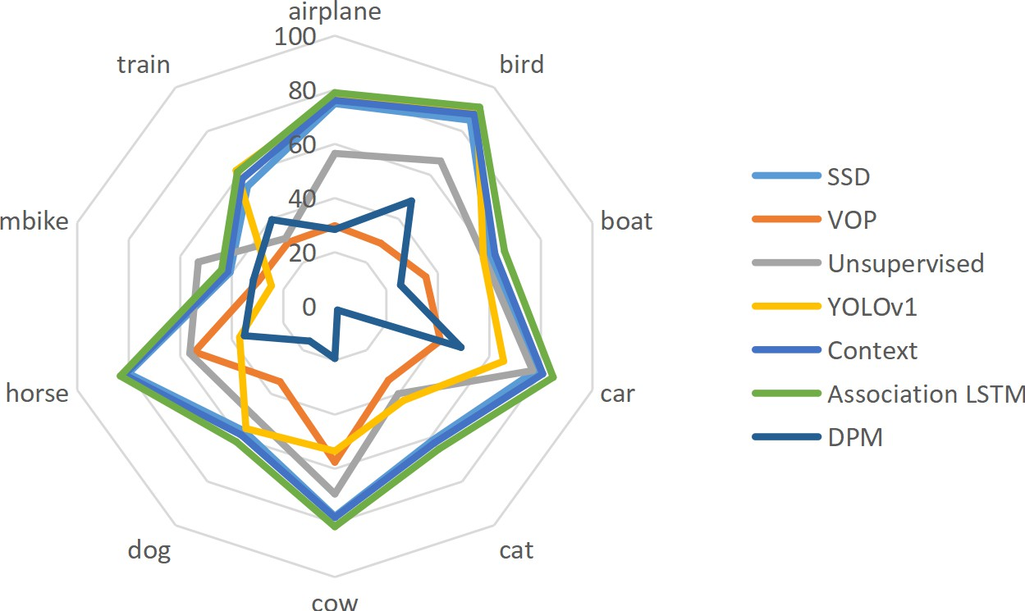
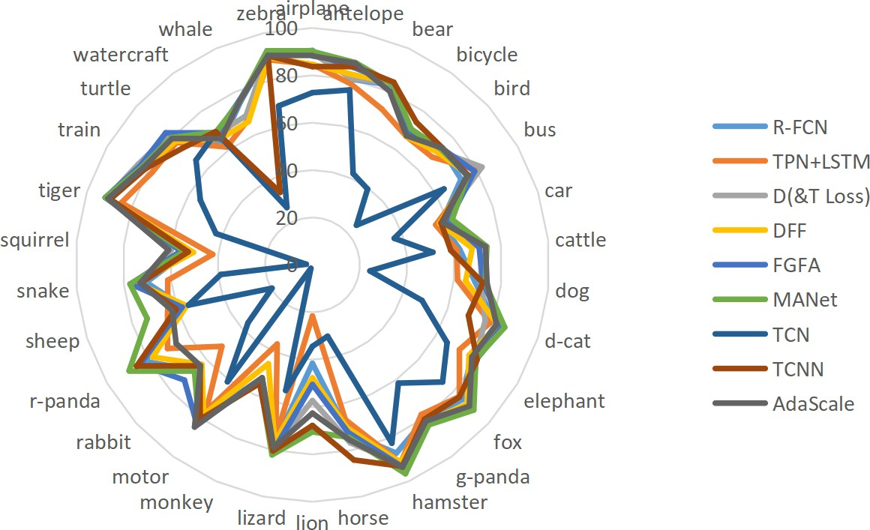
表 9.3-4性能比较（以 % 表示）在 THEYTODATA 数据集上
图 9.3-11 YTO 数据集上的比较结果
图 9.3-12在 ImageNet VID 数据集上的比较结果
表 9.3-5性能比较（以 % 表示）在 THEYTODATA 数据集上
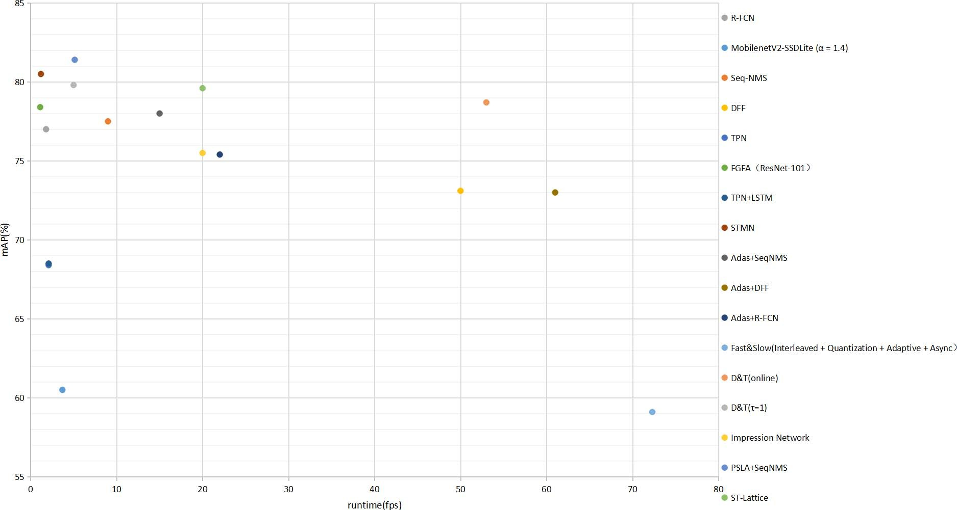
图 9.3-13最先进方法在 ImageNet VID 数据集上的表现
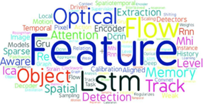
图 9.3-14视频目标检测方法的关键词统计

- 结论与挑战
  - 结论
在本次综述中，我们从所采用的解决策略的角度介绍了当前最先进的视频目标检测方法，并用具有代表性的视频目标检测方法及其相关工作来解释和总结各种方法。本质上，我们描述了迄今为止视频对象检测方法所面临的困难及其采用的策略。文章根据方法所采取的解决方案分为四个部分，从最直接的后处理方法，到引入额外模型、特征过滤机制，最后介绍一些有趣且有效的网络。从额外模型的视角，文章介绍了光流、LSTM和跟踪耦合的学习方法。在每一部分中，我们分析了模型的优缺点及其动机，以便读者理解每个模型的意义和发展趋势。随后，我们介绍了视频对象检测的应用。此外，我们收集了2017年至2020年的文章关键词并构建了关键词云，如图 9.3-14所示。
接下来，我们介绍了两种最常用的数据集，并详细介绍了用于评估视频目标检测结果的基本评估方法。我们比较和分析了38种最新的最先进的视频目标检测方法，将它们应用于这两个数据集，列出了所有得到的AP和mAP得分，并对结果进行了讨论，以便读者更清晰直观地了解模型性能。检测结果以雷达图的形式展示。最后，我们分析了模型的速度。
视频目标检测既是一个重要的研究课题，也是实际应用中的一个复杂问题。由于视频目标检测在机器学习领域是一个热门且有前景的方向，已经建立了多种目标检测算法，而且对视频数据处理的需求也在不断增加。目前，现有算法的计算负载以及实现实时性能的能力必须得到解决，因为它们限制了这些算法的应用。然而，随着检测算法的日益成熟，我们相信会有更优的方法被开发出来以解决这些问题。
  - 挑战
  - 在现实世界中检测物体运动是一个持续的过程。捕捉运动的摄像头图像不可避免地会出现目标未被捕捉到的特定帧（这对于人类视觉也是如此）。在视频中，这类帧在高速运动区域表现为像素模糊——即运动模糊。这些目标物体通常具有与训练中遇到的类似物体明显不同的特征，因此这些物体很难检测到。
  - 失焦是由于成像设备未能始终准确对目标进行对焦所引起的。在失焦情况下，目标物体会显得模糊不清。因此，网络提取的特征也不够清晰，使得这些物体难以被检测到。
  - 在物体移动过程中，由于运动的不可预测性和环境的复杂性，目标在某些视频帧中可能会被其他物体部分或完全遮挡。这种遮挡可能导致一些物体特征丢失。当发生遮挡时，检测器必须通过参考相邻视频帧中物体的位置来估计当前帧中物体的位置。
  - 视频序列中的光强变化也会导致物体环境的变化。光照的变化会引起视频帧的色调和阴影发生变化。色调的变化会引起物体颜色特性的变化，而阴影的生成会影响检测器对物体轮廓和位置的估计；因此，这些因素可能对检测准确性产生较大的影响。
  - 视频中的物体在运动过程中常常会改变其外观。例如，当动物移动时，它的身体会扭动，姿势会发生变化，从而产生许多具有不同外观的样本（例如，猫的各种灵活动作）。对于具有特殊形状的物体在运动时，不同角度会产生不同的外观；在这种情况下，仅凭单侧图像无法确定物体的类型。这些因素都增加了视频目标检测的难度。
  - 在目标移动过程中，其外观会随着从远处镜头位置移动到较近位置或相反方向而改变大小。例如，当目标接近相机时，其体积会增大，如果靠得太近，某些部分甚至可能超出相机视野。此外，目标的某些部分比其他部分更靠近成像设备，使得靠近成像设备的部分比例看起来放大，而远离成像设备的部分比例看起来较小。
  - 当成像设备或拍摄角度发生变化时，目标信息在不同视角之间是不连续的。这种变化可能导致物体形状和环境发生显著改变。应对这种变化需要良好的检测器泛化能力。在这种变化点上，目标的运动信息是不连贯的，无法使用；因此，需要其他信息来维持目标检测。
  - 多目标场景的检测耗时较长。视频检测对速度有要求，需要进行连续检测而无需人工干预。然而，大多数算法难以满足这一速度要求，因此算法的实时性能成为限制视频目标检测应用的主要问题。目前的方法主要涉及三维卷积、循环神经网络（RNN）、注意力模型以及其他加速检测器的方法。最近的大多数算法都集中于提高检测器的准确性，因此在提升检测速度方面的研究仍然不足。
  - 一个视频序列可以包含许多视频帧，并且帧与帧之间的信息存在大量冗余。这些冗余信息导致检测器在检测过程中进行许多不必要的计算。因此，减少冗余计算数量的方法是视频目标检测的另一个重要研究问题。大多数现有的研究思路集中在融合连续帧之间的上下文信息以提高检测质量，从而减少冗余。
  - 目前，视频数据中捕捉到的信息尚未被充分挖掘；然而，视频中物体运动之间的联系和变化构成了可以利用的有效信息。因此，如何进一步挖掘视频中蕴含的丰富信息以提高物体检测的准确性，是一个值得探讨的问题。这也是进一步提高视频物体检测算法的准确性和速度的关键方面。
  - 随着物体移动，视频序列中物体的外观、形状、大小和其他属性会发生变化。在视频序列中检测同一物体时，某些帧可能会出现漏检和误检的情况。
近年来，基于深度学习的视频目标检测算法发展迅速，但仍存在许多挑战。我们希望这项工作能帮助读者更好地了解视频目标检测研究的现状和发展趋势。

参考文献
- L. Jiao, R. Zhang. New generation deep learning for video object detection: a survey[J]. IEEE Transactions on Neural Networks and Learning Systems, Vol. 33, No. 8, pp. 3195–3215. DOI: 10.1109/TNNLS.2021.3053249, Aug. 2022.

